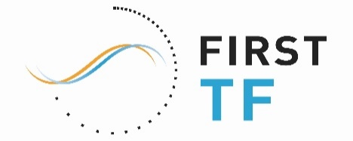
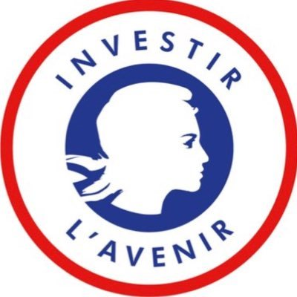
Labex FIRST-TF
Appel à Projets « uni-annuel » – 2021

Formulaires de réponse et demandes d’informations à adresser à
ao@first-tf.com avant le 26 février 2021

- Introduction – Le LABEX FIRST-TF

Le Laboratoire d’Excellence FIRST-TF est un réseau thématique regroupant les acteurs majeurs en France de la métrologie temps-fréquence (laboratoires, industriels, centres techniques, etc.). Au-delà de la création d’un réseau d’expertise, FIRST-TF favorise l’émergence de projets collaboratifs, avec un spectre large d’applications, de la physique fondamentale aux systèmes de positionnement par satellite. La valorisation des innovations des laboratoires et leur transfert vers l’industrie constituent un enjeu majeur de ce réseau, dans le contexte socio-économique actuel où les problématiques de synchronisation sont omniprésentes. Enfin, le réseau FIRST-TF met en œuvre des offres coordonnées d’enseignement, de formation permanente et de diffusion vers le public et les scolaires, sur la métrologie de l’espace-temps, thématique fascinante à l’interface de nombreux autres champs disciplinaires.

- Contexte de l’appel à projets

Cet appel à projets (AAP) « uni-annuel » 2021 se situe dans la droite ligne des AAPs des années précédentes. Un point important de vigilance est que celui-ci s’effectue en parallèle avec un autre appel d’offre FIRST-TF d’un type nouveau dit pluriannuel. Les formulaires de demandes sont distincts pour les deux types d’AAPs 2021.

Les principaux critères d’évaluation des demandes porteront sur :
- les qualités scientifiques, technologiques ou éducatives du projet
- la dimension collaborative ou la capacité de partage et de mutualisation des réalisations ou résultats du projet proposé.

Du fait de l’existence en parallèle d’un AAP FIRST-TF pluriannuel, une attention particulière doit être portée au fait que les demandes de financement de type « recherche » et « valorisation » qui seront approuvées sur l’AAP « uni-annuel » 2021 n’ont pas vocation à être prolongées les années suivantes (ceci ne s’appliquant pas aux demandes de type « formation »). Les projets de R&D nécessitant a priori un financement de FIRST-TF pendant plusieurs années doivent donc, logiquement, s’orienter vers l’AAP pluriannuel.

  - Éligibilité des projets

Toutes les structures membres de FIRST-TF (mais uniquement celles-ci) peuvent porter ou être partenaire du projet, qu’elles soient du premier ou du second cercle (liste en annexe).

Pour les projets retenus, les financements seront effectués exclusivement dans les laboratoires de recherche publics français membres de FIRST-TF, qu’ils soient du premier ou du deuxième cercle (liste en annexe). La tutelle de gestion est a priori le CNRS, mais tout ou partie du financement pourra être géré par l’un des autres établissements tutelles de FIRST-TF (liste en annexe) en cas de nécessité, via l’établissement d’une convention de reversement, et à l’exclusion de tout autre établissement.

Les dépenses éligibles sont les dépenses de personnel (CDD ingénieur, financement de thèse partiel ou complet, financement de post-doctorant/CDD chercheur), de fonctionnement, et d’équipement (défini comme achat, hors fluides, de coût unitaire supérieur à 4k€). Il est rappelé expressément que, comme toute dépense Labex, aucune forme de facturation interne n’est éligible (frais de fluides, d’accès à des salles blanches, etc.), que ce soit entre ou au sein des établissements partenaires (liste en annexe).

- Calendrier

15 janvier 2021 | Lancement de l’appel à projets
26 février 2021 | Date limite d’envoi des projets à l’adresse ao@first-tf.com
À partir du  05 avril 2021 | Attribution des crédits aux projets retenus.
03 janvier 2022 | Date limite de justification financière pour les dépenses de fonctionnement et d’équipement  Date limite de début de contrat pour les CDD

- Constitution du dossier

Le dossier de candidature complété est à envoyer à ao@first-tf.com sous formats .doc(x), .odt ou .pdf avant le 26 février 2021 pour une version non signée. Les versions signées devront être transmises à la même adresse en .pdf, au plus tard au 08 mars 2021.

Le dossier peut être rédigé en français ou anglais indistinctement.

ANNEXE 1 – Liste des membres de FIRST-TF (janvier 2021)

→ Laboratoires du premier cercle
FEMTO-ST
GEOAZUR
LPL
SYRTE
UTINAM

→ Laboratoires du second cercle
APC
ARTEMIS
ICGM
IEMN
Institut FOTON
LAAS
LAGRANGE
LAREG
LCAR
LCF
LCM
LERMA
LIPHY
LKB
LP2N
MPQ
PHLAM
PIIM
SPINTEC
UMPHY Unité mixte de recherche CNRS-Thales
USN
XLIM

→ Industriels et conseils en France

III-V LAB
AIRBUS DEFENCE & SPACE
AR-ELECTRONIQUE
ARMADEUS SYSTEMS
AUBRY CONSEIL
BODET
CNRS INNOVATION
CRISTALINNOV
FDC
FREC'N'SYS
GORGY TIMING
HITIM GROUP (GEMMA)
IDIL
KEYSIGHT TECHNOLOGIES
MUQUANS
NAVAL GROUP
ORANGE
RAKON
SCPTime
SENSEOR
SIGMAWORKS
SODERN
SPECTRACOM
SPHEREA TEST & SERVICES
SYRLINKS
THALES ALENIA SPACE
THALES AVIONIC SYSTEMS FRANCE
THALES RESEARCH & TECHNOLOGY
TIMELINK MICROSYSTEMS
TRONICS

→ Centres techniques, agences

CNES
DGA
ONERA

→ Associations, autres, structures associées

BIPM
FHITM
OSCILLOQUARZ
RENATER
SFMC

ANNEXE 2 – Liste des établissements tutelles/partenaires de FIRST-TF

CNRS
ENSMM
LNE
OCA (composante de l’UCA)
OP
SU
UCA
UFC
USPN
UTBM

